化学机械抛光液（CMP）氧化铝抛光液

一、行业的界定与分类 2
（一）化学机械抛光 2
1、化学机械抛光概念 2
2、CMP工艺的基本原理 2
3、CMP技术所采用的设备及消耗品 2
4、CMP过程 2
5、CMP技术的优势 2
（二）化学机械抛光液 3
1、化学机械抛光液概念 3
2、化学机械抛光液的组成 3
3、化学机械抛光液的分类 3
4、CMP过程中对抛光液性能的要求 3
（三）化学机械抛光液的应用领域 3
二、原材料供应商 4
三、化学机械抛光液行业现状 4
（一）抛光液行业现状 4
1、国际市场主要抛光液企业分析 4
2、我国抛光液行业运行环境分析 4
3、我国抛光液行业现状分析 5
4、我国抛光液行业重点企业竞争分析 5
（二）抛光液行业发展趋势 5
（三）抛光液行业发展的问题 5
四、需求商 6
（一）半导体硅材料 6
1、电子信息产业介绍 6
2、半导体硅材料的简单介绍 6
（二）分立器件行业 7
（三）抛光片 8

化学机械抛光液行业研究

一、行业的界定与分类

（一）化学机械抛光

1、化学机械抛光概念
化学机械抛光（英语：Chemical-Mechanical Polishing，缩写CMP），又称化学机械平坦化（英语：Chemical-Mechanical Planarization），是半导体器件制造工艺中的一种技术，用来对正在加工中的硅片或其它衬底材料进行平坦化处理。

2、CMP工艺的基本原理
基本原理是将待抛光工件在一定的下压力及抛光液(由超细颗粒、化学氧化剂和液体介质组成的混合液)的存在 下相对于一个抛光垫作旋转运动,借助磨粒的机械磨削及化学氧化剂的腐蚀作用来完成对工件表面的材料去除,并获得光洁表面。

3、CMP技术所采用的设备及消耗品
主要包括，抛光机、 抛光液、抛光垫、后CMP清洗设备、抛光终点检测及工艺控制设备、废物处理和检测设备等，其中抛光液和抛光垫为消耗品。

4、CMP过程
过程主要有抛光、后清洗和计量测量等部分组成，抛光机、抛光液和抛光垫是CMP工艺的3大关键要素，其性能和相互匹配决定CMP能达到的表面平整水平。

5、CMP技术的优势
最初半导体基片大多采用机械抛光的平整方法,但得到的表面损伤极其严重，基于淀积技术的选择淀积、溅射玻璃SOG(spin-on-glass)、低压CV D(chemicalvaporde-posit)、等离子体增强CVD、偏压溅射和属于结构的溅射后回腐蚀、热回流、淀积-腐蚀-淀积等方法也曾在IC工艺中获得应用,但均属局部平面化技术,其平坦化能力从几微米到几十微米不等,不能满足特征尺寸在0.35μm以下的全局平面化要求。1991年IBM首次将化学机械抛光技术成功应用到64MbDRAM的生产中，之后各种逻辑电路和存储器以不同的发展规模走向CMP，CMP将纳米粒子的研磨作用与氧化剂的化学作用有机地结合起来，满足了特征尺寸在0.35μm以下的全局平面化要求，CMP可以引人注目地得到用其他任何平面化加工不能得到的低的表面形貌变化。目前，化学机械抛光技术已成为几乎公认为惟一的全局平面化技术，其应用范围正日益扩大。

（二）化学机械抛光液

1、化学机械抛光液概念
化学机械抛光液是在利用化学机械抛光技术对半导体材料进行加工过程中的一种研磨液体，由于抛光液是CMP的关键要素之一，它的性能直接影响抛 光后表面的质量，因此它也成为半导体制造中的重要的、必不缺少的辅助材料。

2、化学机械抛光液的组成
化学机械抛光液的组成一般包括一般由超细固体粒子研磨剂（如纳米SiO2、Al2O3粒子等）、表面活性剂、稳定剂、氧化剂等。固体粒子提供研磨作用,化学氧化剂提供腐蚀溶解作用，由于SiO2粒子去除率最高,得到的表面质量最好，因此在硅片抛光加工中主要采用SiO2抛光液，

3、化学机械抛光液的分类
抛光工艺中有粗抛光和精抛光之分，故有粗抛光液和精抛光液品种之分。

4、CMP过程中对抛光液性能的要求
抛光液的浓度、磨粒的种类、大小、形状及浓度、抛光液的粘度、pH值、流速、流动途径对去除速度都有影响。

（三）化学机械抛光液的应用领域
化学机械抛光液作为半导体工艺中的辅助材料，主要应用于抛光片和分立器件制造过程中的抛光过程。因此，抛光液主要应用于半导体行业（抛光片和分立器件）、集成电路行业和电子信息产业。

二、原材料供应商
由于目标产品的具体成分不详，暂略。

三、化学机械抛光液行业现状

（一）抛光液行业现状
化学机械抛光技术是半导体晶片表面加工的关键技术之一，并用于集成电路制造过程的各阶段表面平整化，而抛光液对抛光效率和加工质量有着重要的影响，但由于具有很高的技术要求，目前商业化的抛光液配方处于完全保密状态，主要集中在美国、日本、韩国。这也导致在我国半导体硅抛光片加工中，所使用的抛光液绝大多数都要靠进口。尽管我国目前在抛光液行业现已发展到有几十家的企业，但是真正涉足到半导体硅片抛光液制造、研发方面的企业很少。无论是产品质量上、还是在市场占有率方面，国内企业都表现出与国外厂家具有相当的差距。

1、国际市场主要抛光液企业分析
美国Rodel公司；
美国杜邦（DUPON）公司；
美国Cabot公司；
美国Eka 公司；
Ferro；
日本FUJIMI 公司；
日本Hinomoto Kenmazai Co. Ltd；
韩国ACE高科技株式会社。

2、我国抛光液行业运行环境分析
1）我国宏观经济环境分析
发生在2007年的美国次贷危机引发的全球金融危机将深刻地改变国际经济环境和秩序，为已经快速发展了30年的中国经济带来了新的机会和挑战。中国经济率先恢复，2009年成功“保八”，2010年将保持经济平稳较快发展，重新启动和加快经济结构调整步伐，转变经济发展模式。未来5年（20112015），国际经济和金融环境开始发生结构性的转变，中国面临全面和加速金融开放的机遇和压力。

2）相关政策
见附件 相关政策

3）抛光液行业技术现状

3、我国抛光液行业现状分析
1）生产情况
2）价格走势
3）技术水平
4）销售模式

4、我国抛光液行业重点企业竞争分析
浙江湖磨抛光磨具制造有限公司；
阳江市伟艺抛磨材料有限公司；
包头天骄清美稀土抛光粉有限公司；
成都君臣科技有限责任公司；
上海杰信抛磨材料有限公司；
北京国瑞升科技有限公司；
三和研磨材料（广东）有限公司；
佛山市奇亮磨具有限公司；
湖州中云机械制造有限公司；
具体见附件 相关重点竞争力公司概况

（二）抛光液行业发展趋势
随着电子信息材料的总体发展趋势是向着大尺寸、高均匀性、高完整性、以及薄膜化、多功能化和集成化方向发展，半导体微电子材料通过不断缩小器件的特征尺寸，增加芯片面积以提高集成度和信息处理速度，由单片集成向系统集成发展。对抛光液的要求也会更高。

（三）抛光液行业发展的问题
1、技术难题
2、市场竞争难题
1）替代国外产品
2）国内同类产品的竞争

四、需求商
根据调查，目前的抛光工艺及抛光液在国内主要应用于半导体材料（抛光片和分立器件）的生产过程中，形成半导体产品后应用于芯片，集成电路等信息产品上。

（一）半导体硅材料

1、电子信息产业介绍
近几年来，我国电子信息产品以举世瞩目的速度发展，2010年，我国规模以上电子信息产业销售收入规模7.8万亿元，同比增长29.5%，规模以上电子信息制造业实现主营业务收入63645亿元，同比增长24.1%;实现利润2825亿元，同比增长57.7%。全行业销售利润率从一季度的2.7%提高到4.4%，高出上年(3.5%)近1个百分点。
从国内看，电子信息产业发展前景看好。一是政策趋向总体有利于产业增长，国家大力推进新一代信息技术为产业发展创造良好的外部环境。二是国内电子信息产品市场继续保持稳定发展，3G商用、数字城市建设及交通、电力网络改造升级等，为国内产业发展带来新的空间。三是投资增长为产业带来新的后劲。各地把发展电子信息等战略性新兴产业作为转变发展方式的重要方向，进一步拉动产业投资增长。

2、半导体硅材料的简单介绍
半导体材料是指电阻率在10⁻³~10⁸Ωcm，介于金属和绝缘体之间的材料。半导体材料是制作晶体管、集成电路、电力电子器件、光电子器件的重要基础材料，支撑着通信、计算机、信息家电与网络技术等电子信息产业的发展，由于电子信息产业在国民经济发展中的重要作用，半导体材料及应用已成为衡量一个国家经济发展、科技进步和国防实力的重要标志。
半导体硅材料以丰富的资源、优质的特性、日臻完善的工艺以及广泛的用途等综合优势而成为了当代电子工业中应用最多的半导体材料。硅是集成电路产业的基础，半导体材料中98％是硅。半导体器件的95%以上是用硅材料制作的，90%以上的大规模集成电路(LSI)、超大规模集成电路(VLSI)、甚大规模集成电路(ULSI)都是制作在高纯优质的硅抛光片和外延片上的。硅片被称作集成电路的核心材料，硅材料产业的发展和集成电路的发展紧密相关。电子工业的发展历史表明，没有半导体硅材料的发展，就不可能有集成电路、电子工业和信息技术的发展。

2005年－2010年全球不同国家的大功率半导体市场规模（单位：亿元）
国家或地区 | 2005年 | 2006年 | 2007年 | 2008年 | 2009年 | 2010年
美国 | 11.49 | 12.09 | 12.78 | 13.45 | 14.27 | 15.19
日本 | 15.23 | 15.98 | 16.76 | 17.54 | 18.32 | 19.15
欧洲 | 19.83 | 21.36 | 23.17 | 25.04 | 26.98 | 29.12
中国 | 29.76 | 35.49 | 42.55 | 51.35 | 62.07 | 75.67
其他 | 15.42 | 17.67 | 20.43 | 23.66 | 27.04 | 31.29
合计 | 91.73 | 102.59 | 115.69 | 131.04 | 148.68 | 170.42

（二）分立器件行业
半导体行业是一个明显的周期性行业，行业的周期通常也称为“硅周期”，通常持续4-5 年。硅周期即是指半导体产业在差不多5 年的时间内就会历经从衰落到昌盛的一个周期。一个典型的周期可以描述如下：第一阶段，需求下降，产能利用率低，价格下滑，投资锐减；第二阶段，需求稳定，产能利用率稳定，价格稳定，投资下滑以致投资不足；第三阶段，投资加大，信心膨胀，需求增长。这三个阶段构成一个循环。值得注意的是，半导体从设计到流水线生产，至少需要2 年的时间。由于我国属于新兴市场，半导体行业处于上升发展时期，预计在未来5 年国内市场不存在明显的周期性。

分立器件行业是高科技、资本密集型行业，作为半导体市场的重要组成部分，2008 年金融危机以来，分立器件市场亦受到半导体整体市场疲软的影响，但在功率器件市场快速增长及其他产品结构升级等有利因素的带动下，2008 年市场规模的增长明显高于半导体市场平均水平，销售额增至176.9 亿美元，成为引人注目的产品市场。2009 年，金融危机的加深抑制了全球电子产品消费，影响了上游分立器件产业和市场的发展，全球分立器件市场从持续正增长下滑为明显负增长。就中国半导体分立器件市场而言，受全球经济发展放缓等不利因素的影响，2009 年中国分立器件市场结束了近几年持续增长的发展势头，为886.9 亿元，比2008 年小幅下降2.7%。但与世界其他主要市场相比，中国分立器件市场表现仍相对较为突出，规模萎缩幅度远远低于全球平均水平，仍是全球最引人注目的市场之一。

2004-2009年中国分立器件市场销售额与增长
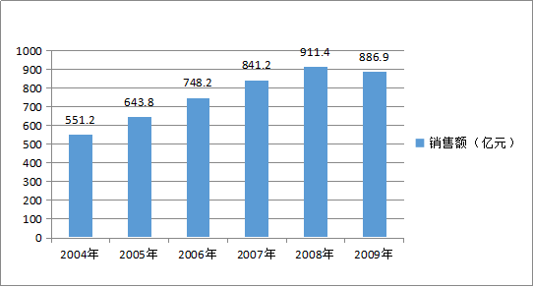

（三）抛光片
同属于半导体行业，因此也会受到半导体行业周期波动的影响。
据SEMI 统计，2006 年全球硅片市场销售额为106 亿美元，较2005 年增长29.27%；硅片销售量达到了79.94 亿平方英寸，较比2005 年增长20.20%。2000-2006 年全球硅片销售量、销售额及其结构如下：

2000-2006 年全球硅片销售量、销售额
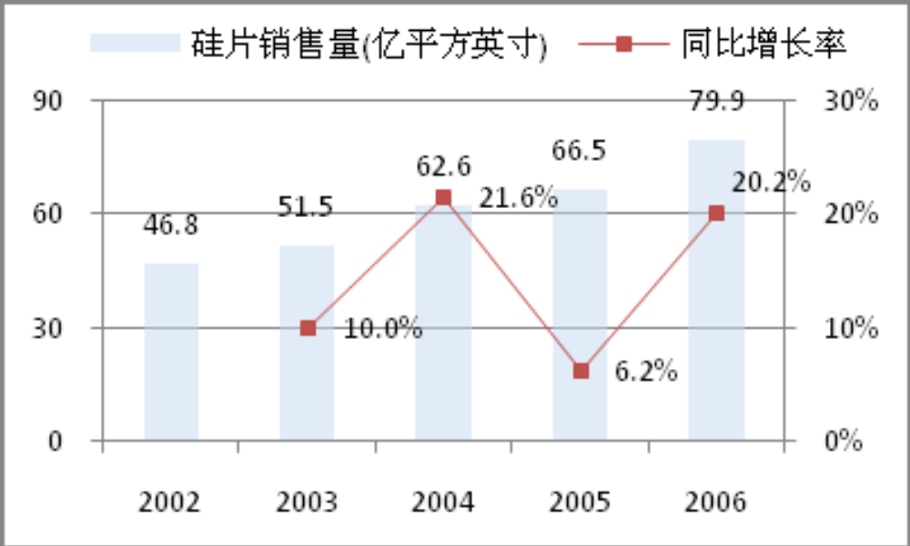
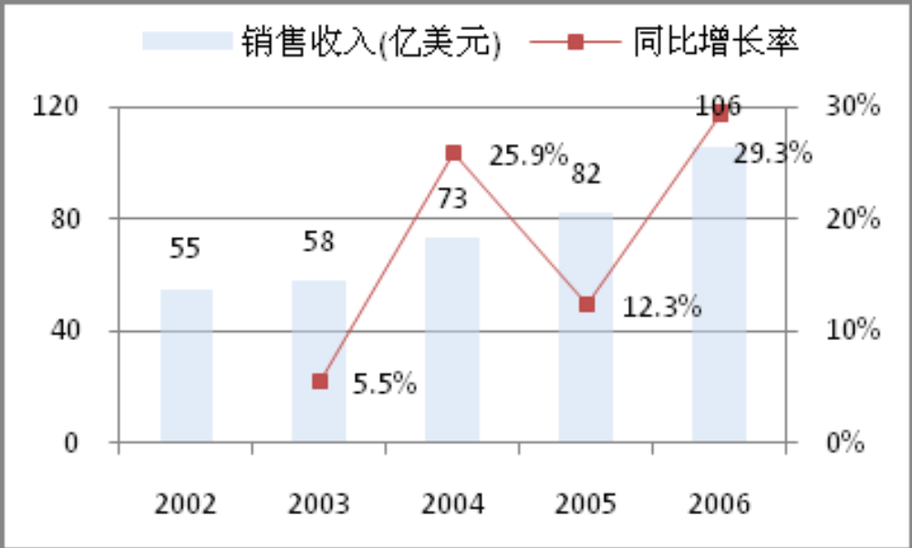
到2007年2月为止，我国已有15条8英寸、2条12英寸集成电路生产线建成投产，占行业总投片量的50%以上，成为集成电路芯片制造业的主要力量。2006年半导体用硅片需求量为4.3亿平方英寸，比2005年增长了23.6%；销售额则达到了40亿元，比2005年增长了25.6%。

2002-2006年我国半导体用硅材料市场需求量
